Лабораторная робота №2
Выпрямители. Сглаживающие фильтры
Цель работы: изучение принципа действия основных узлов источника питания – выпрямителя, сглаживающего фильтра при работе на активную нагрузку. Практически исследовать однополупериодную и мостовую схему выпрямителей.

Для питания электронных устройств и приборов требуется постоянное напряжение различной величины. Наиболее распространёнными источниками вторичного электропитания являются источники, которые преобразуют энергию сети переменного тока частотой 50 Hz.
Источники питания должны обеспечивать:
- допустимый уровень переменных составляющих в выходном постоянном напряжении;
- стабильность выходного напряжения (или тока) при изменении напряжения сети или тока нагрузки,
- заданную экономичность;
- устойчивость к перегрузкам и коротким замыканиям выходных зажимов;
- работоспособность в определенном диапазоне температур.

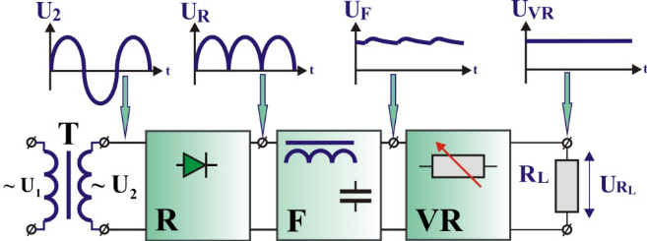

Рис. 1 Функциональная схема источника питания

Трансформатор (Т), служит для преобразования переменного напряжения U1 (сети или от другого источника) в необходимое по амплитуде переменное напряжение U2, а также, для гальванической развязки источника питания от сети.
Выпрямитель (R ─ rectifier), состоящий из одного или нескольких соединённых по определённой схеме диодов, обеспечивающих в нагрузочном устройстве ток одного направления. Преобразует переменное напряжение U2 в постоянное пульсирующее напряжение UR..
Сглаживающий фильтр (F ─ filter), преобразует постоянное пульсирующее напряжение UR в напряжение UF с небольшими пульсациями, которое может быть использовано для питания каскадов аппаратуры, нормально работающих при незначительных пульсациях.
Стабилизатор напряжения (VR ─ voltage regulator), предназначен для окончательного сглаживания пульсаций выходного напряжения URL, и поддержания его неизменным в заданных пределах при колебании напряжения сети U1 и изменении тока IRL нагрузки.
RL ─ (load resistance) сопротивление нагрузки источника питания;
Рассмотрим классические схемы выпрямителей, используемых при проектировании модулей питания радиоэлектронной аппаратуры. При изображении схем и временных диаграмм будут использоваться стандартные технические аббривиатуры и обозначения:
▪ IRMS , URMS – (Root mean square, RMS) действующее или средне-квадратическое значение тока, напряжения;
▪ IP , UP – (peak value) амплитудное или пиковое значение тока, напряжения;
▪ IARV , UARV – (average rectified value, ARV) среднее выпрямленное значение тока, напряжения;
▪ TACV – период сетевого напряжения. Для промышленной сети F =50 [Hz], TACV = 20 [ms];

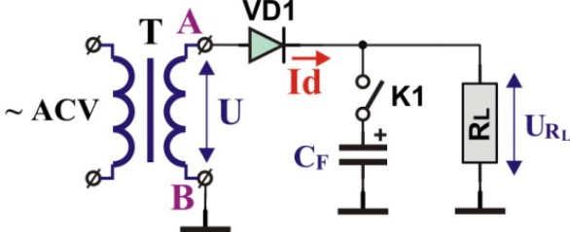

Рис. 2 Однополупериодный выпрямитель

В схеме однополупериодного выпрямителя (рис.2), в цепь вторичной обмотки трансформатора последовательно включен диод VD и нагрузка RL. В качестве элемента фильтра используется конденсатор CF, коммутируемый переключателем K1.
В течение положительного полупериода (рис.3.3a, интервал t0-t3) ток нагрузки проходит по цепи: вывод (A) трансформатора Т, диод VD, резистор RL, общий провод, вывод (B). При отсутствии фильтрующего конденсатора CF, на нагрузке формируются положительные полупериоды синусоидального напряжения (рис.3.3b, интервал t0-t3, зелёный цвет). Форма тока будет повторять форму напряжения (рис.3.3c, интервал t0−t3, коричневый цвет).

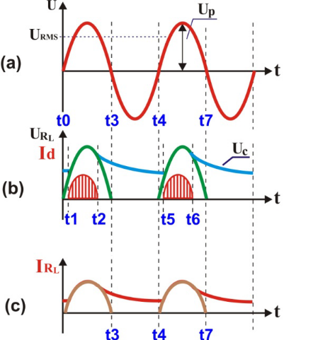

Рис.3 Временные диаграммы однополупериодного выпрямителя

В течение отрицательного полупериода (интервал t3-t4) диод VD закрыт. В цепи нагрузки протекает малый обратный ток Ir диода VD, максимальное обратное напряжение на котором будет равно амплитуде напряжения UP вторичной обмотки трансформатора. Следовательно, в интервале 10 ms, напряжение на нагрузке будет равно нулю.
Также, в течение отрицательного полупериода, при наличии фильтрующего конденсатора CF, на нагрузке формируется сглаженное напряжение Uc, определяемое временем разряда конденсатора CF и величиной нагрузки RL (рис. 3b, интервал t2-t5). Так как диод VD закрыт, энергия в нагрузку будет поступать с конденсатора фильтра.
Заряд конденсатора CF будет происходить в интервале t1-t2 (рис.3b), при наличии положительного полупериода на вторичной обмотке трансформатора, при открытом диоде VD.
Так как при однополупериодном выпрямлении выходное напряжение один раз за период достигает максимального значения, частота его пульсаций равна частоте сети. Такую схему выпрямления применяют обычно для питания высокоомных нагрузочных устройств (например, слаботочных высоковольтных выпрямителей и др.), допускающих повышенную пульсацию.
Основным преимуществом однополупериодного выпрямителя является его простота. Анализ электрических параметров позволяет сделать вывод о недостатках этого выпрямителя: большой коэффициент пульсаций, малые значения выпрямленных тока и напряжения.

Следует обратить внимание еще на один недостаток однополупериодного выпрямителя. Ток имеет постоянную составляющую, которая вызывает подмагничивание сердечника трансформатора, из-за чего уменьшается магнитная проницаемость сердечника, что, в свою очередь, снижает индуктивность обмоток трансформатора. Это приводит к росту тока холостого хода трансформатора, а следовательно, к снижению(КПД) всего выпрямителя.

Двухполупериодные выпрямители бывают двух типов: мостовыми и с выводом средней точки вторичной обмотки трансформатора. Эти выпрямители являются более мощными, чем однополупериодные, так как с их помощью нагрузочные устройства используют для своего питания оба полупериода напряжения сети. Они свободны от недостатков, свойственных однополупериодным выпрямителям, имеют более высокий. η

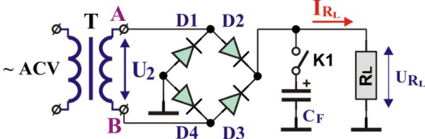

Рис.4 Двухполупериодный выпрямитель

Наибольшее распространение получил двухполупериодный мостовой выпрямитель (рис.4). Он состоит из четырёх диодов, подключенных к вторичной обмотке трансформатора по мостовой схеме. К одной из диагоналей моста подсоединяется вторичная обмотка трансформатора, а к другой - нагрузочный резистор RL. Каждая пара диодов (D2, D4 и D1, D3) работает поочередно.
Диоды D2, D4 открыты в первый (положительный) полупериод напряжения U2 вторичной обмотки трансформатора, когда потенциал точки A выше потенциала точки B . При этом, в нагрузочном резисторе RL появляется ток , протекающий по цепи: A → D2 → RL → Gnd → D4 → B. В этом интервале диоды D1, D3 закрыты. LRI
В следующий (отрицательный) полупериод напряжения вторичной обмотки (интервал t2–t4) потенциал точки B выше потенциала точки A, диоды D1, D3 открыты, а диоды D2, D4 закрыты. Протекание тока нагрузки обеспечивается по цепи: B → D3 → RL → Gnd → D1 → A.
В результате, в оба полупериода, ток IRL через нагрузочный резистор RL, имеет одно и то же направление.
При наличии конденсатора фильтра CF, пульсации напряжения (провалы до нуля в точках t0, t2, t4) сглаживаются, засчёт накопленной в конденсаторе энергии, которая подпитывает нагрузку в интервале. Результирующая напряжения Uc (на нагрузке) характеризует периодический заряд-разряд конденсатора фильтра. Чем больше его ёмкость, тем меньше наклон кривой на участке t1-t3 и больше время разряда конденсатора τ (отрезок t1-t5), что и приводит к уменьшению пульсаций выпрямленного напряжения.
Достоинством однофазной мостовой схемы по сравнению с двухполупериодной с выводом средней точки является то, что при одинаковых выходных напряжениях диоды имеют вдвое меньшее обратное напряжение (UREV). Однако в цепь тока нагрузки, в каждый момент времени последовательно включены два диода, что снижает экономичность схемы из-за большего прямого падения напряжения на них. Частота пульсаций выпрямленного напряжения в мостовой схеме, как и в двухполупериодной, равна удвоенной частоте сети.

Двухполупериодный выпрямитель с выводом средней точки вторичной обмотки трансформатора можно рассматривать как сочетание двух однополупериодных выпрямителей, включенных на один и тот же нагрузочный резистор RL. Вторичную обмотку трансформатора Т выполняют так, чтобы в точках A и B были одинаковые, но противофазные относительно точки 0 напряжения U2` и U2``. Когда в точке A потенциал положительный, напряжение U2` вызывает ток ID1 , который протекает по цепи: точка A, диод D1, резистор RL ,точка 0 (т.е. ток в нагрузку поступает только с половины вторичной обмотки трансформатора Т, диод D2 при этом закрыт).
Рис.3.6 Двухполупериодный выпрямитель с выводом средней точки трансформатора
И наоборот, когда в точке B потенциал положительный, напряжение U2`` вызывает ток ID2 , который протекает по цепи: точка B, диод D2, резистор RL , точка 0.
В итоге, в каждый из полупериодов напряжения UAB, работает либо верхняя, либо нижняя часть выпрямителя, следовательно, диоды D1 и D2 поочередно проводят ток в нагрузку.
Для примера, данный вид выпрямителя экономично использовать в сильноточных низковольтных выпрямителях, так как она содержит только два диода, каждый из которых поочередно включается в цепь тока нагрузки.

Исследование однополупериодного выпрямителя

После запуска генератора [DAC_Graphics] (при отключенном конденсаторе фильтра) на мониторе [FtPlotter] отображаются два сигнала: UDACf (на входе выпрямителя - зелёный цвет) с пиковым значением UP1, и сигнал URL (на выходе выпрямителя - жёлтый цвет) с пиковым значением UP2 (рис.5).
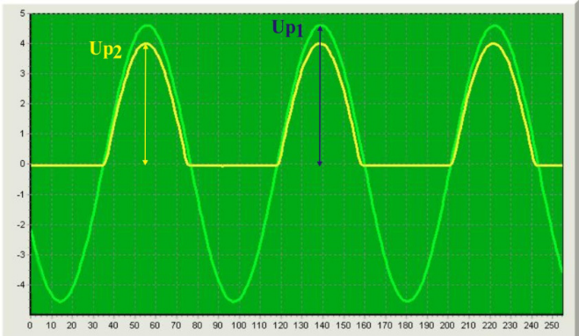

Рис.5 Осциллограммы работы однополупериодного выпрямителя при отсутствии конденсатора фильтра

Влияние конденсатора фильтра на форму выходного напряжения URL (на выходе выпрямителя).
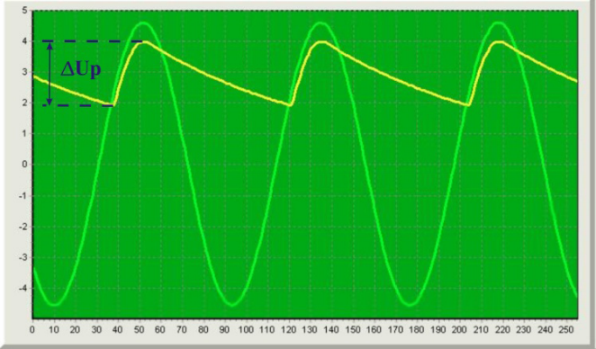

Рис.6 Осциллограммы работы однополупериодного выпрямителя при наличии конденсатора фильтра
Схема для исследования 2-х полупериодного выпрямителя
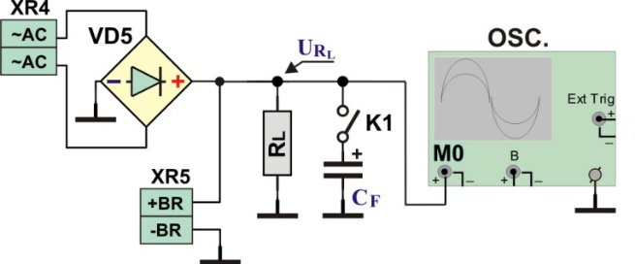
Рис.7 Схема исследования 2-х полупериодного выпрямителя

Практическое исследование 2х-полупериодного выпрямителя
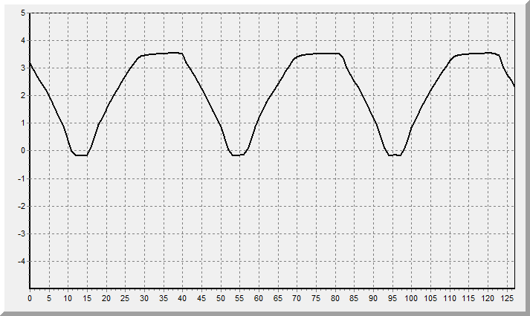

Рис.8 Осциллограмма работы двухполупериодного выпрямителя при отсутствии конденсатора фильтра

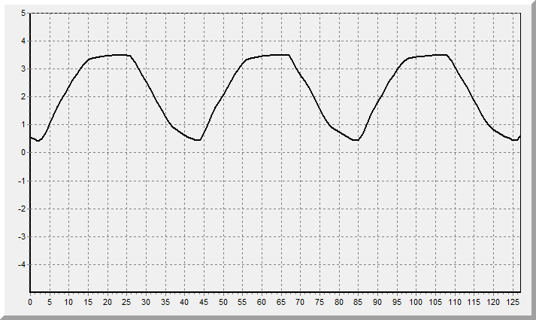

Рис. 9 Осциллограмма работы двухполупериодного выпрямителя при конденсаторе
фильтра 10 мкФ
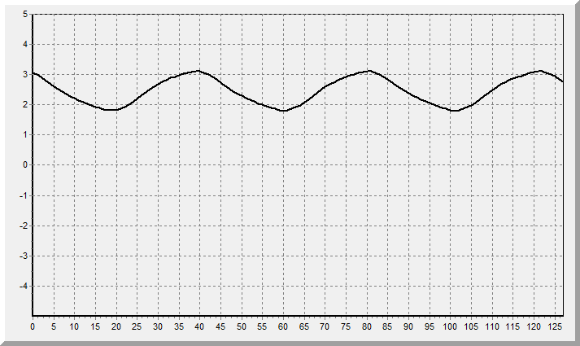
Рис. 10 Осциллограмма работы двухполупериодного выпрямителя при конденсаторе фильтра в 47 мкФ

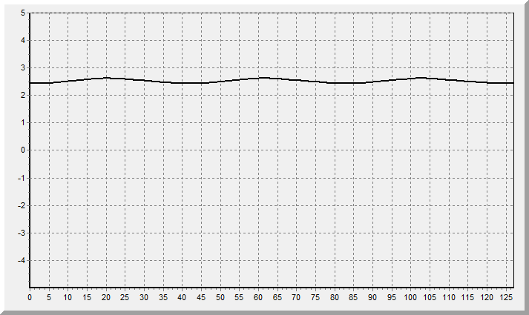

Рис. 11 Осциллограмма работы двухполупериодного выпрямителя при конденсаторе фильтра в 220 мкФ

Рассмотрим влияние конденсатора на форму выходного напряжения:

CF,(μF)
  ΔUP,(V)
  UARV,(V)
---------------- | 4 | 2,3
cfc14 (10mkF) | 3 | 2,38
cfc16 (47mkF) | 1,2 | 2,56
cfc18 (220mkF) | 0,3 | 2,59

Выводы: В данной лабораторной работе мы изучили принцип действия основных узлов источника питания - выпрямителя, сглаживающего фильтра при работе на активную нагрузку. Практически исследовали однополупериодную и мостовую схемы выпрямителей.
Достоинством однополупериодного выпрямителя в его простоте и дешевизне, а недостатки в высоком коэффициенте пульсаций (p=1,57) и малые значения выпрямленных тока и напряжения.
Достоинством однофазной мостовой схемы по сравнению с двухполупериодной с выводом средней точки является то, что при одинаковых выходных напряжениях диоды имеют вдвое меньшее обратное напряжение (UREV),а по сравнению с однополупериодной- меньший коэффициент пульсаций(p=0.67) при большей величине частоты пульсаций за счёт потребления двойной величины питающего напряжения(положительной и отрицательной полуволн ) . Однако в цепь тока нагрузки, в каждый момент времени последовательно включены два диода, что снижает экономичность схемы из-за большего прямого падения напряжения на них. Частота пульсаций выпрямленного напряжения в мостовой схеме, как и в двухполупериодной с выводом средней точки, равна удвоенной частоте сети.

